石家庄铁道大学

软件工程上机实验报告

学 院 信息科学与技术学院
年 级 2017 级
班 级 信1706
姓 名 李天亮
学 号 20173682

2018年05月29日

软件需求规格说明书
选择一个合适的软件系统，对该系统进行认真分析，撰写对应的软件需求规格说明书，具体要求：
(1) 参考相应的模板，对应的内容必须完整；
(2) 必须包含该系统一个比较详细的介绍；
(3) 功能需求是重点，该部分中必须有对应的用例图和相应的用例场
景描述。
1引言
1.1目的
1.2文档格式
1.3预期的读者和阅读建议
.1.4范围
2.系统概述
2.1系统概述
2.2总体架构
2.3软件项目约束
3.详细描述
3.1用例描述
3.1.1 学生功能需求
3.1.2教师功能需求
3.1.3管理员功能需求
3.2活动流图
3.2.1学生成绩查询
3.2.2学生选课
3.2.3学生课表查询
3.2.4学生成绩录入
3.2.5教师课表查询
3.2.6用户信息修改
3.3类图概述
4.非功能性需求
4.1性能需求
4.2数据需求
4.3安全性需求
4.4用户文档
45其他需求

1引言
1.1 目的
该文档首先给出了整个系统的结构概况，然后又对功能需求、性能需求和其它非功能性需求进行了详细的描述。其中对功能需求的描述采用了UML的用例模型方式，主要描述了每一用例的基本事件流。且给出了直观的用例图，并做出了用例描述。这些文字和图形都为了本文档能详细准确地描述用户的需求，同时也为用户更容易地理解这些需求的描述创造了条件。
该文档详尽说明了这一软件产品的需求和规格，这些规格说明是进行设计的基础，也是编写测试用例和进行系统测试的主要依据。同时，该文档也是用户确定软件功能需求的主要依据。
1.2 文档格式
本文档按以下要求和约定进行书写：
（1）页面的左边距为2.5cm，右边距为2.0cm，装订线靠左，行距为最小值20磅。
（2）标题最多分三级，分别为等线二号、等线四号、等线小四，标题均加粗。
（3）正文字体为等线小四号，无特殊情况下，字体颜色均采用黑色。
（4）出现序号的段落不采用自动编号功能而采用人工编号，各级别的序号依次为（1）、1）、a)、、①等，特殊情况另作规定。
1.3 预期的读者和阅读建议
本文档的主要内容共分4部分：系统概述、详细描述、功能性需求和非功能性需求的介绍。综合描述部分主要对系统的整体结构进行了大致的介绍；系统特性部分对系统的功能需求进行了详细描述，是本文的主要部分；非功能性需求部分对非功能需求进行了详细的描述；外部接口需求部分对用户界面、软件接口、硬件接口和通讯接口等进行了描述。
本文档面向多种读者对象：
（1）项目经理：项目经理可以根据该文档了解预期产品的功能，并据此进行系统设计、项目管理。
（2）设计员：对需求进行分析，并设计出系统，包括数据库的设计。
（3）程序员：配合《设计报告》，了解系统功能，编写《用户手册》。
（4）测试员：根据本文档编写测试用例，并对软件产品进行功能性测试和非功能性测试。
（5）销售人员：了解预期产品的功能和性能。
（6）用户：了解预期产品的功能和性能，并与分析人员一起对整个需求进行讨论和协商。
（7）其他人员：如部门领导、公司领导等可以据此了解产品的功能和性能。
在阅读本文档时，首先要了解产品的功能概貌，然后可以根据自身的需要对每一功能进行适当的了解。
1.4 范围
该产品是在积累了丰富经验的基础上进行开发的，在需求上，充分考虑了具体用户的实际情况。本产品将主要用户群体是在校的师生，方便师生的日常学习生活。同时，该系统也简化了学校对教学的管理与统一，使管理员、教务员更方便管理教学。
2.系统概述
2.1系统概述
二十一世纪是信息的社会，传统的教务管理模式，已经不适应信息时代的要求，迫
使人们起用新的管理方法来管理。?
科学技术日新月异的进步，让人类生活发生了巨大的变化，计算机技术的飞速发展，使各行各业在计算机技术应用方面得到了广泛的普及和使用。信息化时代的到来成为不可抗拒的潮流。当今高校教务管理数据量大、难以统一管理，因此，教务管理系统也以方便、快捷、费用低的优点正慢慢地进入校园的生活，成为高校管理不可缺少的一部分。
本系统主要分为以下功能：
（1）学生成绩录入及查询；
（2）学生选课；
（3）学生课表查询；
（4）教师课表查询；
（5）用户信息管理；
2.2整体框架
2.3 软件项目约束
a.系统的运行寿命的最小值：2年?
b.进行系统方案选择比较的时间：1周?
c.经费来源：**公司
d.运行环境：Windows?
e.数据库：MYSQL??
f.硬件条件：服务器sun工作站，终端为pc机?
g.系统投入使用的最晚时间：2个月
3. 详细描述
3.1 用例描述
1)管理员类可以对学生及教师信息进行管理，并且可以管理用户的权限以及增加或者删除用户
(2)学生类可以登录教务系统查询自己的个人信息以及成绩信息，并且可以通过教务系统进行选课
(3)教师类可以查看学生以及教师的信息并且对学生的部分信息进行修改，可以向教务系统中录入学生的成绩
(4)课程类中可供学生及教师查询课表或者授课表，并且管理员或者教师可以进行一些列的操作
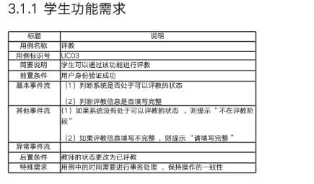
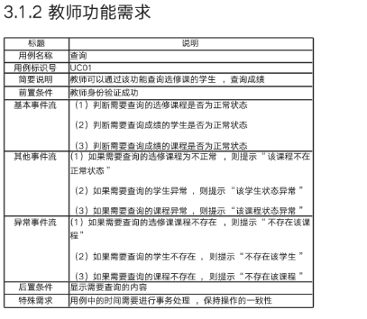
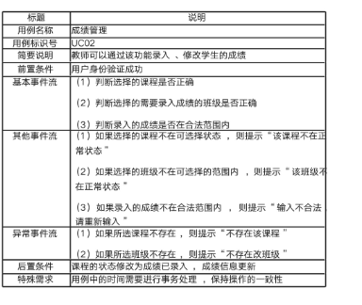
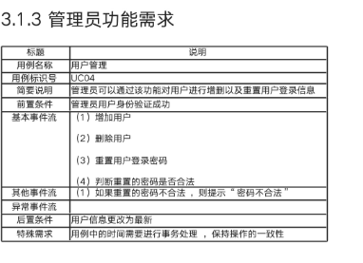
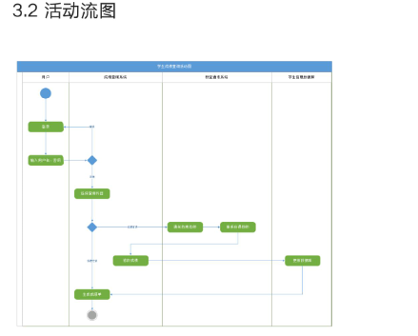
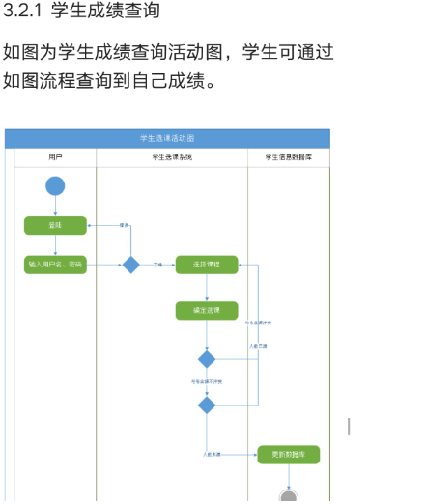
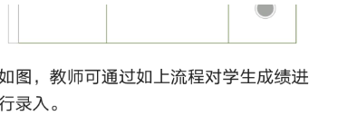
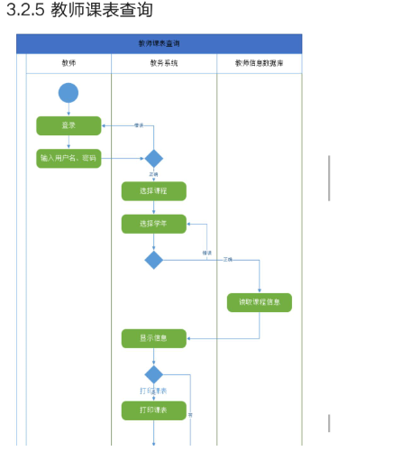
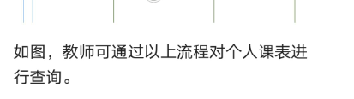
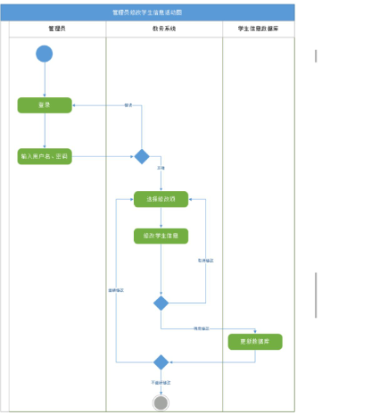
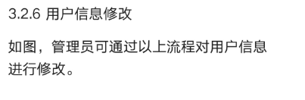

3.3类图描述
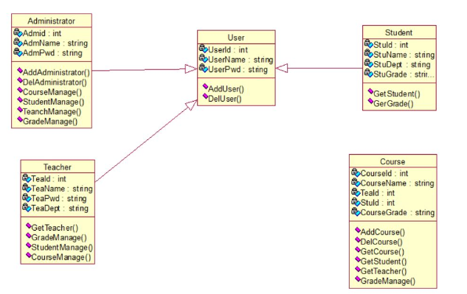
4.非功能性需求
4.1性能需求
系统性能是系统建设成败的一个关键指标，影响系统性能的因素是多方面的，网络、主机、安全、数据库等都可能对系统的性能产生影响。因此，一方面必须从系统规划阶段开始，综合考虑各方面的因素，对系统性能进行总体的设计，另一方面，在系统建设和运行维护过程中通过各种手段对系统不断的优化，以满足业务发展所带来的新的性能指标要求。具体的性能要求指标相应时间如下：
（1）教务系统需要存储大量用户信息，保证用户数据库的长期完整性和正确性，所以数据库系统应该具有备份和恢复功能。而且要求系统的服务器应该能够长期无故障的运行，能够便于管理员的操作。系统能全年持续运行，故障时间不超过千分之一，导致业务故障连续停止时间不超过八小时。满足高峰时段相应的要求。
（2）安全性要求比较高，对业务逻辑必须封装，限制不同用户的权限，以防止用户私自修改数据。
（3）教务系统在例如选课的时段流量会特别高，所以要增强系统的稳定性，防止系统在用户过多的情况下崩溃，至少能支持3000人同时在线，进行选课、查询成绩课程表等操作。
（4）手机用户一般使用安卓系统，也有少量iOS系统，电脑登录网页登录的兼容性较强，适合各种操作系统，要针对客户的平台设计出不同的客户端。
4.2 数据需求
数据来源：学生信息文件，学生选课文件，学生成绩文件
数据去向：终端界面基于演示设计的一站式在线演示、素材销售、服务交易系统
（1）学生选课
数据来源：学生，学生信息文件，课程开设文件数据去向：终端界面，学生选课文件
（2）管理员管理用户信息
数据来源：管理员，学生信息文件，教师信息文件，用户权限文件数据去向：学生信息文件，教师信息文件，用户权限文件
（3）学生成绩录入
数据来源：教室，学生信息文件数据去向：终端界面，学生信息文件
4.3安全性需求
（1）在软件安全性，我们采用设置多层防火墙来保证数据安全。
（2）系统定期每个月做一次备份，同时备份操作日志。
（3）维护人员每个季度对系统做一次升级维护。
4.4 用户文档
同本软件一起发行的用户文档包括：
（1）安装手册：Word格式文件。
（2）用户手册：Word格式文件。
（3）在线帮助：HTML Help格式文件，联机式。
4.5其他需求
（1）B\S端支持多浏览器。
（2）系统安装方便，易于维护。

